实验3.1 电子波函数仿真实验
202400120045 刘哲旭
1.实验要求
通过计算单个分子（例如苯分子）的基态电子结构性质，深入理解：
（1）分子系统中电子（物质波）能量的量子化及其成因；
（2）分子系统中电子（物质波）波函数空间分布及其特点。
2.实验内容
以苯分子为例（亦可选取其他分子），开展如下仿真实验内容：
（1）计算单个苯分子最高占据分子轨道（HOMO）和最低未占据分子轨道（LUMO）的轨道能量；
（2）画出苯分子HOMO 和LUMO 轨道的电子波函数空间分布；
（3）撰写电子版仿真实验报告一份。格式不限，至少包含如下两部分：
（i）详细实验步骤；
（ii）实验结果与分析。
3.实验方法
通过第一性原理分子模拟和计算软件开展仿真实验。以高斯（Gaussian）软件及其相应的图形界面（GaussView）为例，实验步骤主要包括：
（1）使用GaussView软件构建苯分子结构；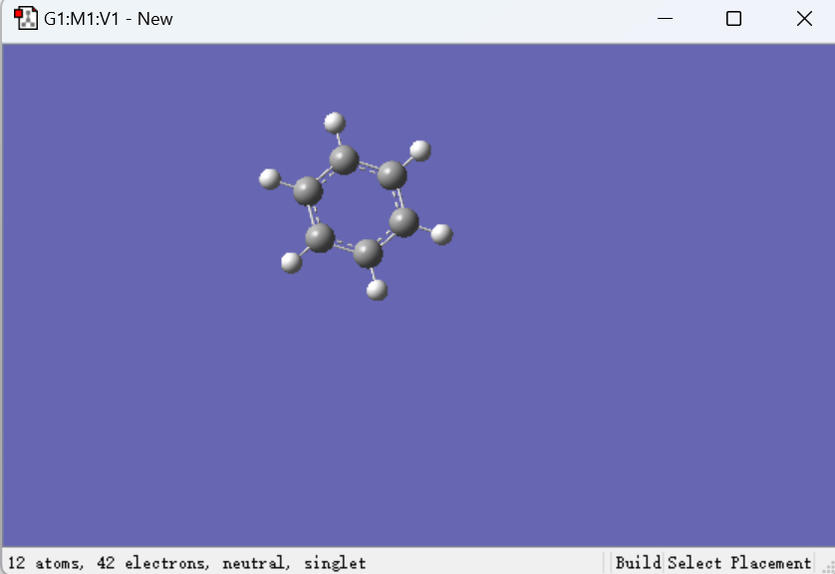
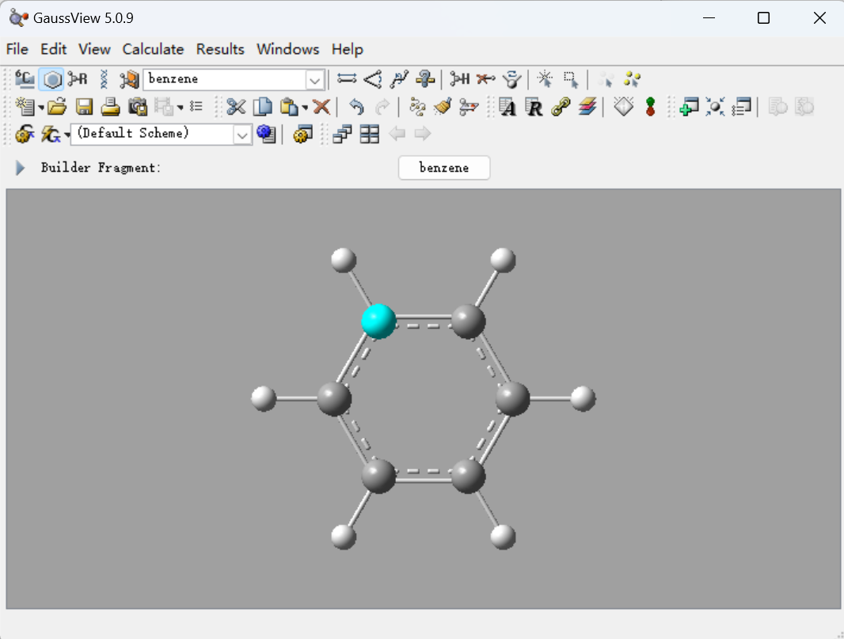
（2）设置苯分子单点能计算文件；
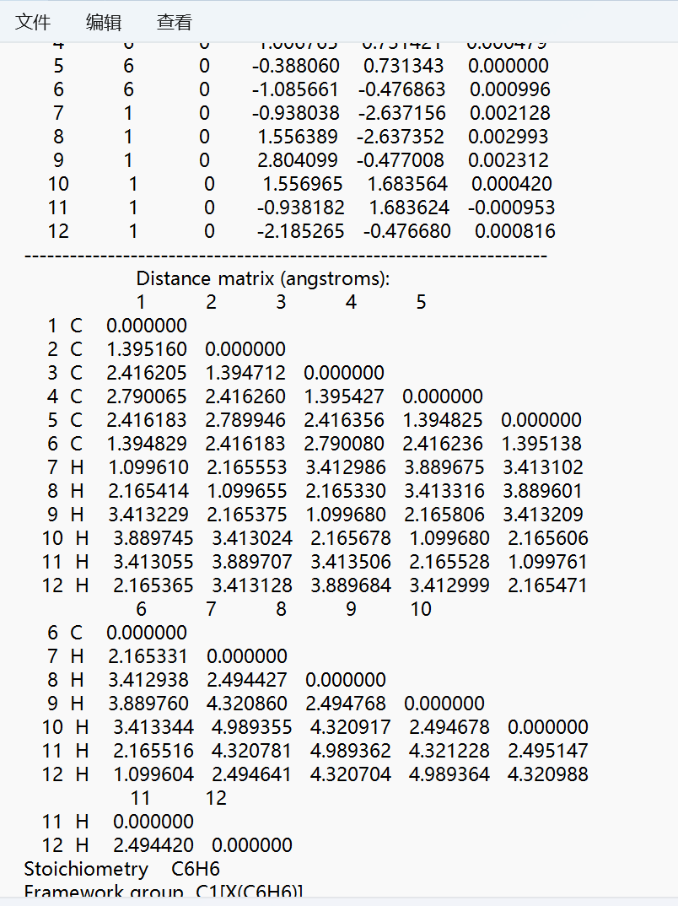
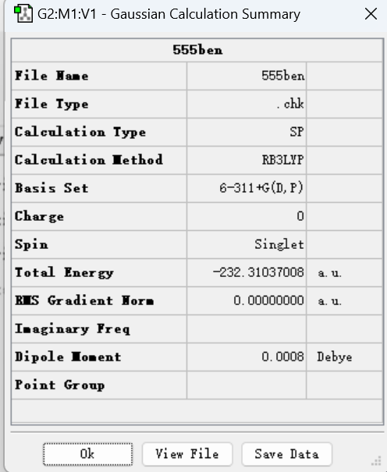
（3）使用Gaussian 软件开展计算；
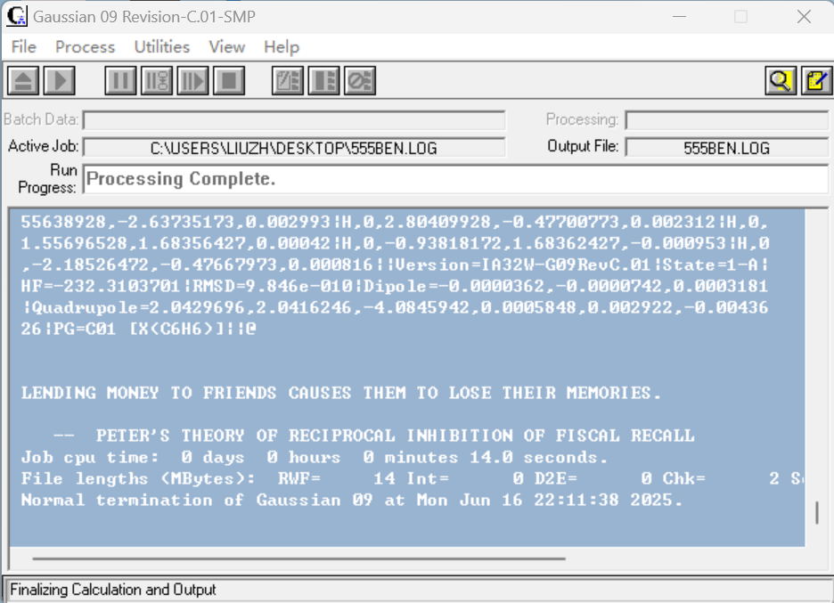
（4）使用GaussView 软件进行数据处理并绘图。（1 Hartree=27.21 eV）
4.1 HOMO轨道
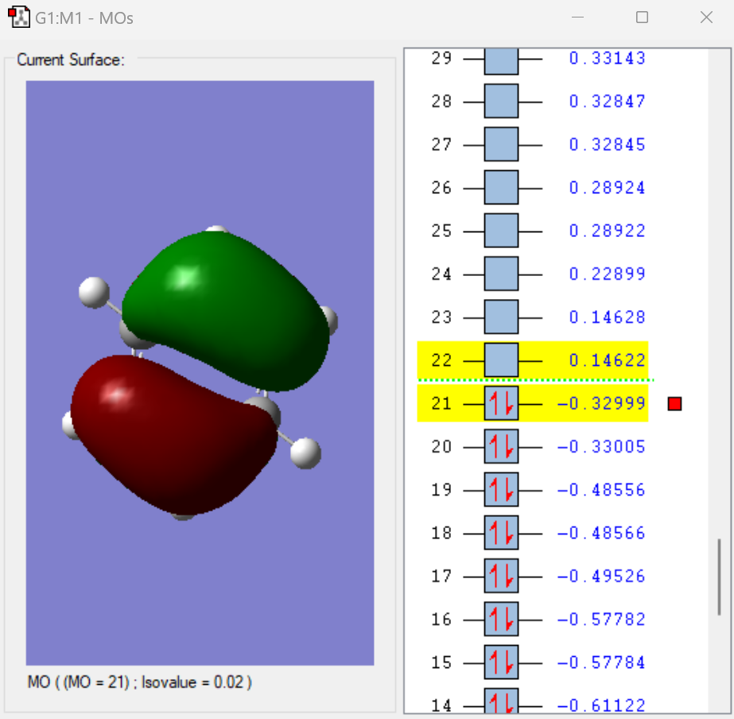
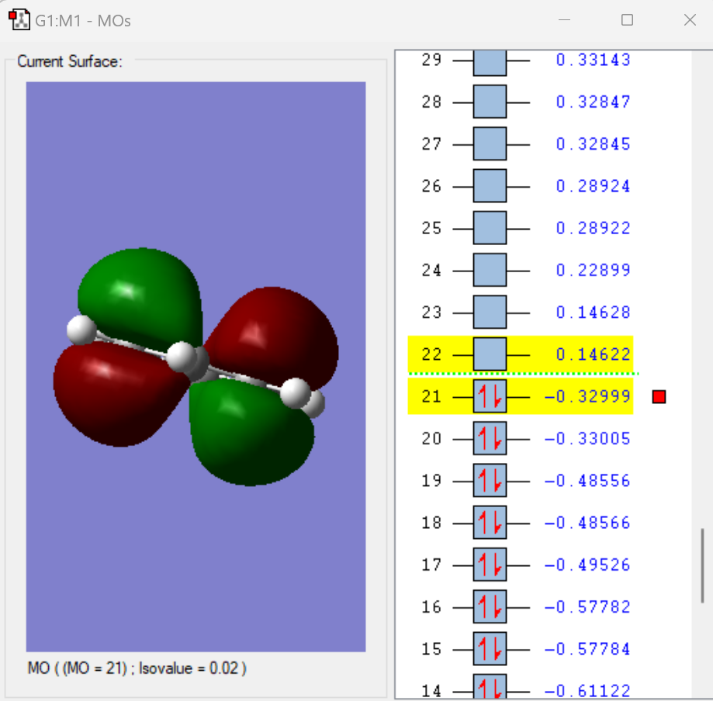
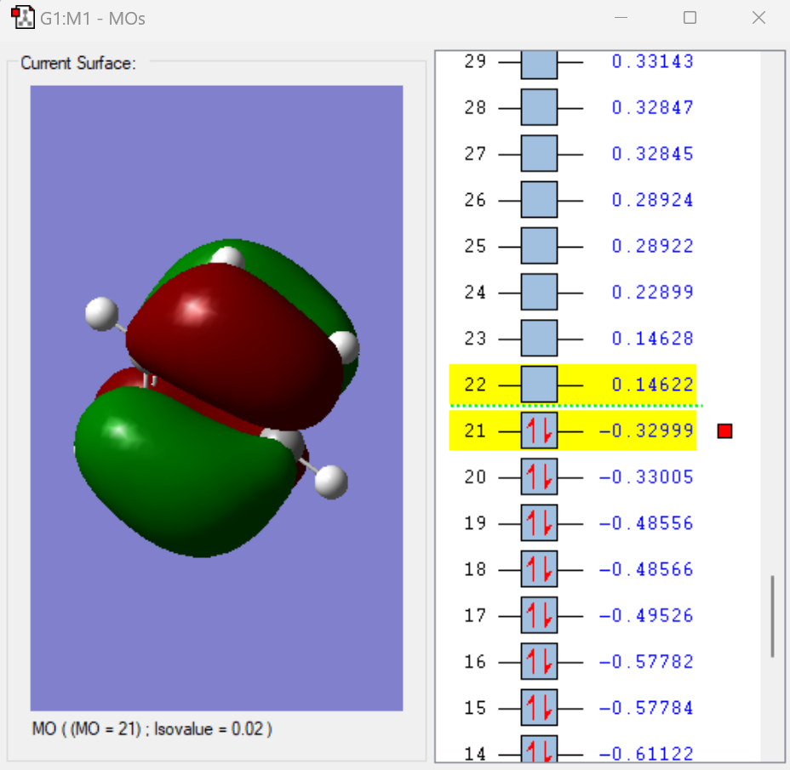
4.2 LUMO轨道
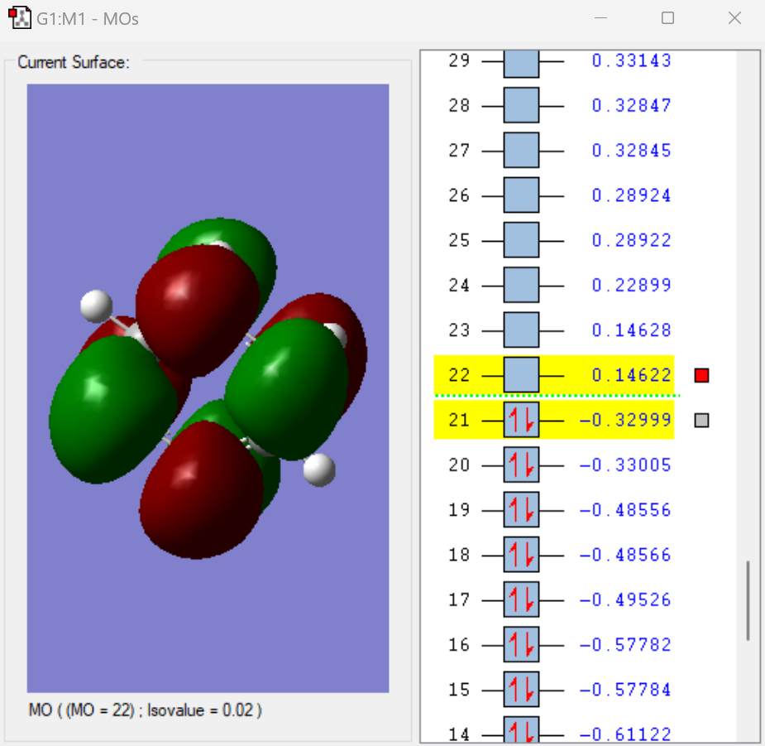
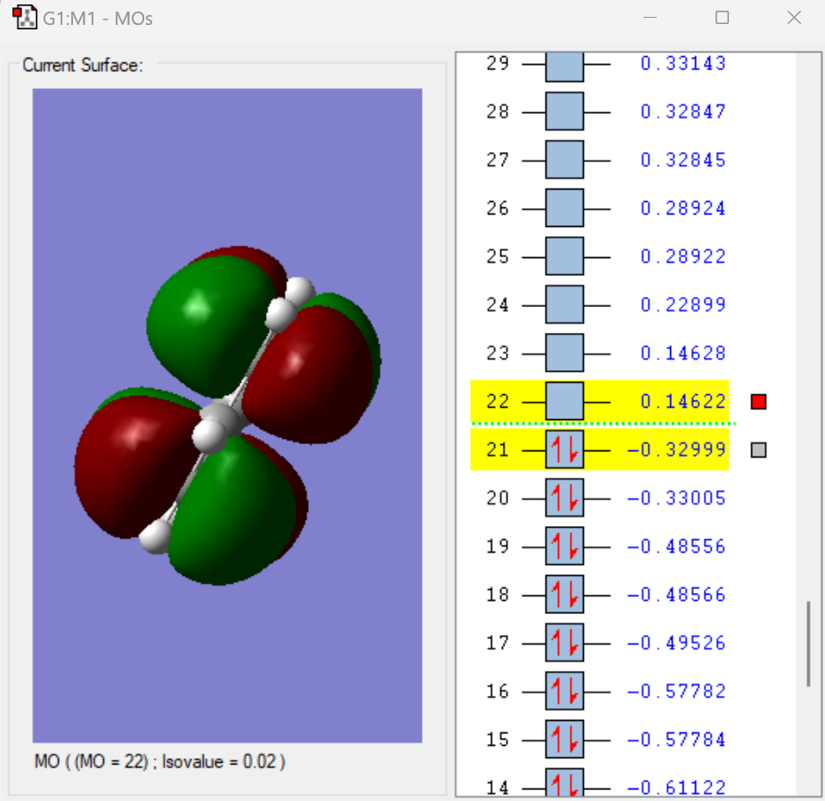
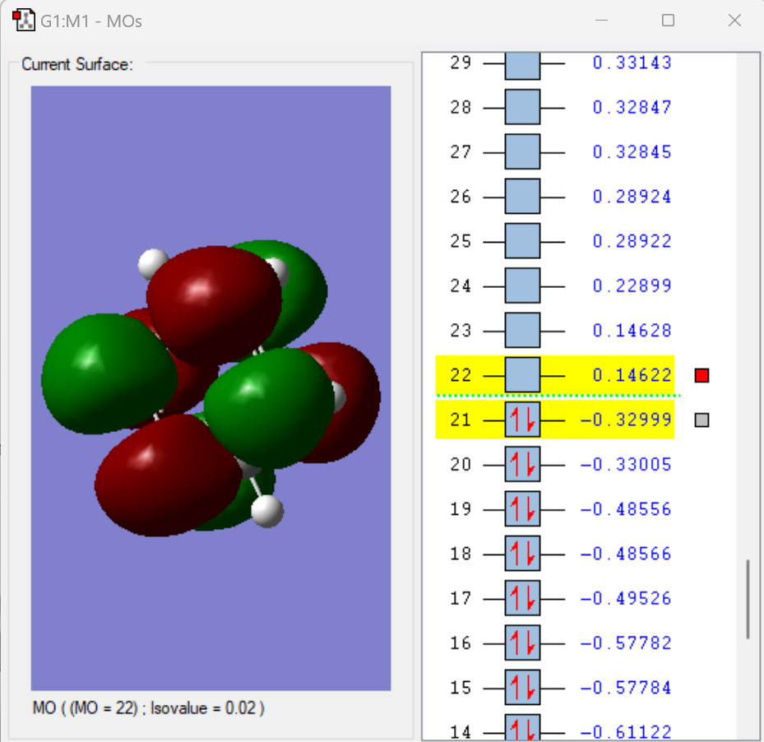
4.实验结果与分析
（1）在分子系统中，电子能量的量子化是量子力学的基本现象，本质是物质波波动性与束缚态边界条件共同作用的结果。涉及到薛定谔方程的解，势阱模型，泡利不相容原理等。
（2）分子系统中电子波函数的空间分布具有对称性、节点结构、离域性三大核心特征，其形态由薛定谔方程的解和分子对称性共同决定。

